# ЯК РЕАГУВАТИ НА САМОСТІЙНІСТЬ ПІДЛІТКА?

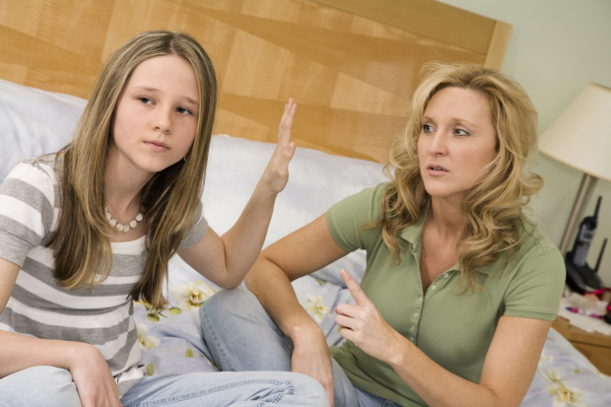

«Я самостійна людина!», «Я можу сам вирішувати, що (як, коли) …», «Я сам буду вирішувати свої проблеми ” і т.д. Такі фрази батьки починають все частіше чути від своїх дітей, коли вони стають підліками. Що ж відповісти на такі заяви?

Якщо у батьків в момент найперших заяв вистачить розуму і **сміливості «перерізати» зв’язок** – «Добре, ти самостійна людина, що живе поруч з нами. Ти можеш сам приймати ті рішення, які тобі під силу. Якщо ти з чимось не впораєшся, ми допоможемо тобі, але вже не як суверен васалу, а як твої найближчі друзі» – то дитина підліток, як правило, спершу лякається раптової перспективи самому відповідати за все, але потім стає вдячним батькам за довіру, виявлену до його особистісним силам.

У цьому випадку **умовна відстань між підлітком і батьками може стати навіть меншою**, ніж було до «відрізання».

Якщо ж (що буває набагато частіше) батьки бояться перерізати цей морально і фізично застарілий зв’язок, з тим щоб замінити його на новий – «Це ж все тільки слова, він же насправді ще дурний! Нічого не розуміє! Життя не знає!» – то **ножиці бере сам підліток** (іноді в хід йдуть кігті і зуби), і ось саме тоді ми і маємо справу не просто з підлітковим віком, але з підлітковою кризою у всій її красі. **Якщо підлітку після довгих спроб все ж вдається перегризти мотузку, яка охороняється батьками, то його за інерцією відносить так далеко, що на відновлення довірчих і повноцінних відносин можуть знадобитися роки.**

Якщо ж батьки виявляються сильнішими і підліток кориться становищем «суверен – васал», то його особистісний розвиток неминуче спотворюється і надовго зберігає інфантильні риси. Іноді в цьому випадку розвивається невроз.

Отже, метою і завданням підліткового кризи є придбання не самостійності (вона підлітку ще й не потрібна, і не по зубах), але **особистісної автономії, необхідної для подальшого розвитку особистості за дорослим типом.** Тобто, іншими словами, для розвитку вміння брати на себе відповідальність за всі наслідки своїх поглядів, слів і дій.

Переклад з російської  
Автор: Мурашова Катерина